Инструкция
по подключению к конференции Zoom через браузер

Если ZOOM не установлен
- Пройдите по ссылке из письма:
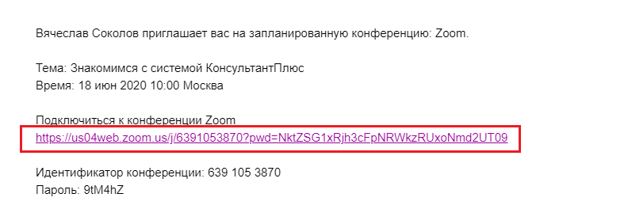

- На открывшейся странице щелкните по отмеченной ссылке «Войдите с помощью браузера»:
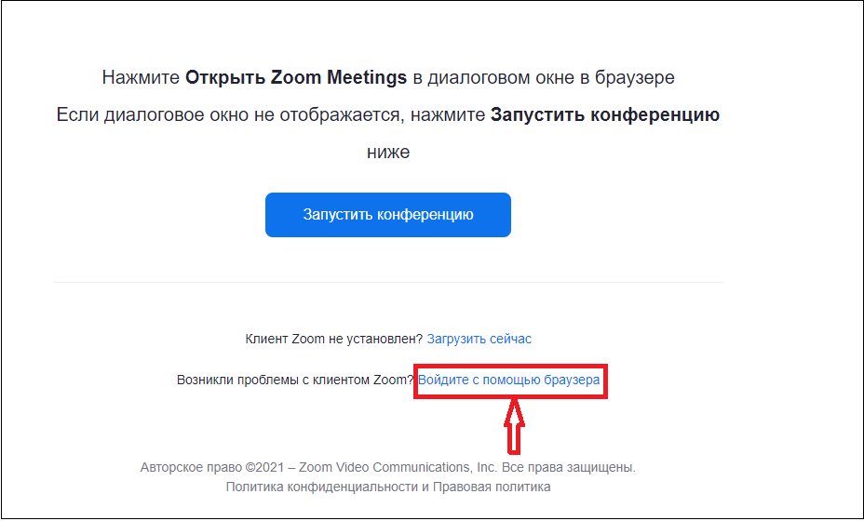

- На следующей странице заполните поля. Пожалуйста, в первом поле укажите кроме имени еще и Вашу фамилию:
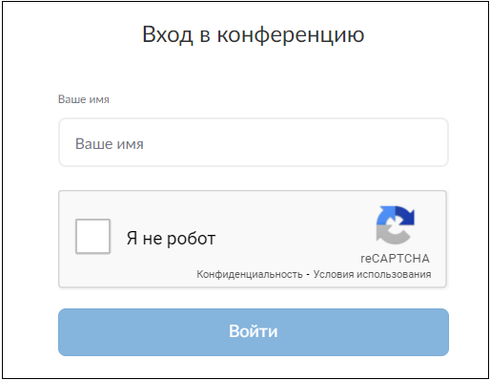

- Если Вы подключились до начала конференции, то увидите следующую надпись:
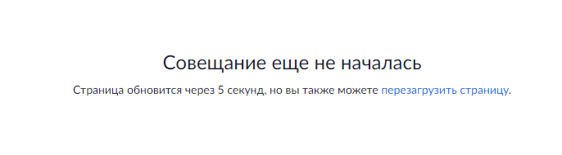
Вы подключитесь к конференции сразу после того как организатор в назначенное время начнет ее.
- Когда конференция начнется на экране может появиться нижеприведенное окно. В этом случае выберите пожалуйста опцию «Войти с использованием звука компьютера»:

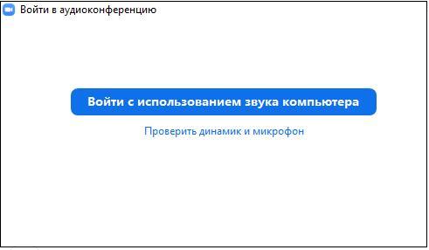

Если ZOOM установлен
- Пройдите по ссылке из письма:

- На открывшейся странице щелкните по отмеченной ссылке «Открыть приложение «Zoom Meetings»:
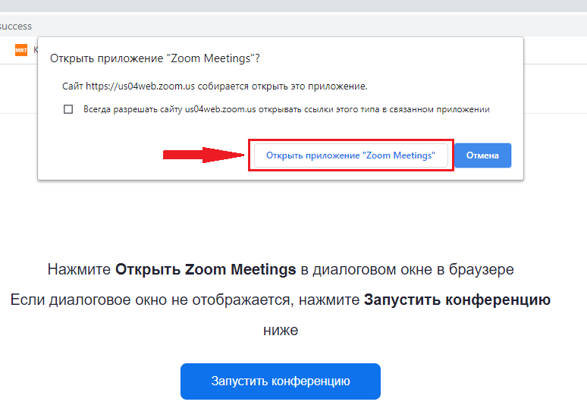

- Если при входе в конференцию Zoom у Вас запросят идентификатор конференции, пожалуйста заполните поле данными из письма.
В поле, где просят указать Имя, укажите кроме имени еще и Вашу фамилию:

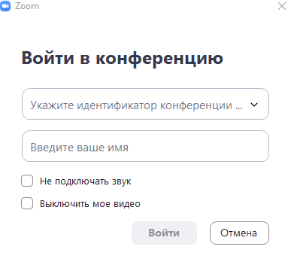

- Если Вы подключились до начала конференции, то увидите следующую надпись:
Вы подключитесь к конференции сразу после того, как организатор в назначенное время начнет ее.

- Когда конференция начнется на экране может появиться нижеприведенное окно. В этом случае выберите пожалуйста опцию «Войти с использованием звука компьютера»:

